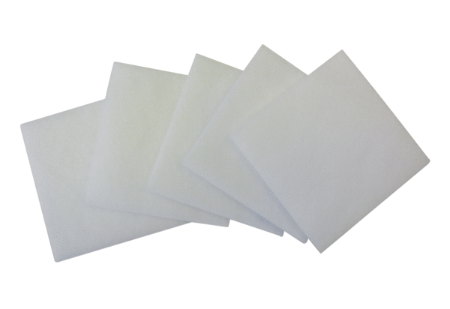Filtr powietrza, wymienny ZF 17-1Opakowanie jednostkowe: 5 szt.Asortyment: B
Numer artykułu: 0093.0676Producent: MAICO

